远程非学历心得浅谈
世茂小学 柳嘉惠

“问渠哪得清如许？为有源头活水来。”作为一名语文老师，我们是需要不断充电，补充知识能量的，自己有满满的一壶水，才能给学生一瓶水。在疫情的影响下，这个学期没法儿观摩课堂，就怕教学上思想上跟不上“潮流”，而远程非学历的培训就像是那源源不断的活水，为我们提供各种教学方法、思想上的指导，所以我格外珍惜这次远程非学历培训的机会。高雅跃老师的小学低年级学案设计的指导课程让我印象深刻。

高老师结合低年级孩子的学情，指出了低年级部编教材的特点，并且以一年级语文园地板块为例为我们介绍了低年级学案设计，不仅仅在于教知识，更多的更重要的是教会学生学会思考的方式方法。就像“车”字组词，学生不仅仅学习到了这些词语，而是从组词的过程中，发现词语是可以归类的，组词是可以从我们可以从名词，动词，和“车”有关的部件.....这些方面来思考的。

我十分认同高老师的观点，低年级的老师们可以在学案设计与实施上，与生活实际结合起来。例如识字加油站，设计超市购物认字环节，有趣又有效。我想，语文书不止面前的这一本，生活处处都是语文，处处都是语文书，到处都能学到知识。语文课也不仅是40分钟教室里上的课。寒假中，我有幸参与了线上微课的录制，在教学语文园地识字环节中，我引导学生观察张家港的地标，超市商城医院小区......抓住一切可能识字的地方。在学习高老师的教学观点后，我又将这个生活中识字的观点应用于实践，在班级进行了识字小报的学习任务，指导学生平时也可以把字宝宝收集起来，做成了以下这样的识字小报，孩子们兴致盎然，学习得非常出色。
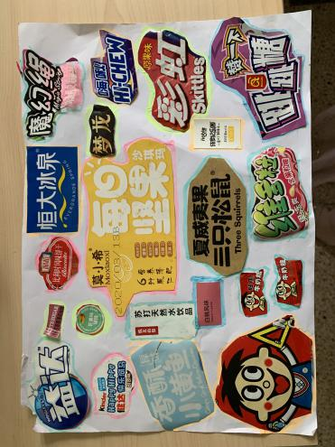
评价方面，我认为高老师所提到的自主评价，元认知非常重要。现在我们倡导多元的评价方式，让学生自评，互评，不仅能提高听讲效率，也能锻炼孩子的思维及表达能力，何乐而不为？
过去是讲究“教为主导，学为主体。”我们在解读教材时有时为了节约时间或者偷懒，往往直接搬用别人的教案进行课堂教学，而课堂教学中，也只是在走流程，为了完成教案而教。现在老师更像一名策划，看上去是解放了教师，真正发动学生，让他们自主、合作、探究学习；让他们学会读书、勤于思考、善于质疑、敢于发言。实际上很多工作都还需要我们老师去引导、点拨，即对老师的要求更高了。怎么在教学方法上，课堂上引导学生，启发学生，怎样自然而然的，轻轻松松地上好一节语文课，“让学真正发生”是我要去思考的。

